Pielikums Nr.2.
BDR "Ludzas rajona partnerība" Metodiskais materiāls:
Informācijas un publicitātes pasākumu īstenošana.
Publicitāte 2018.gads.
Projekta nosaukums, identifikācijas Nr. | "SKAISTUMKOPŠANAS SALONA IZVEIDE"  17-01-AL34-A019.2101-000013
Skaistumkopšanas salons atrodas izdevīgā vietā pie Kārsavas vidusskolas, Kārsavas mūzikas un mākslas skolas, veikalu, aptiekas, modes salona, ziedu salona, ārsta privātprakses un dzīvojamo māju pilsētas daļā, kas ir pieguloša galvenajai ielai, iepretim autobusu pieturai.
Skaistumkpšanas salons MALIBU Kārsavas novadā nodrošina svarīgākos skaistumkopšanas pakalpojumus vienā objektā, iekārtotas 4 darba telpas, atrodas 1. stāvā daudzdzīvokļu ēkā ar atsevišķu ieeju no pagalma puses, ar izbūvētu gājēu ietvi no pagalma autostāvvietas, uzstādīts reklāmas stends ar norādi netālu pie starppilsētu autobusu pieturas.
Uzņēmums piedāvā modernas un profesionālas, veselībai draudzīgas preces un dažādus pakalpojumus:
1.Friziera pakalpojumi, 2.Vertikālais solārijs Luxura V6, 3.Infrasarkano staru sauna, 4.Nagu kopšanas pakalpojumi, 5. Spa speciālista pakalpojumi, 6. preces: profesionālā matu kosmētika KEUNE (Nīderlande) sievietēm un vīriešiem, sauļošanās kosmētika Tannymaxx (Vācija), Angel Dancoly professional matu un ķermeņa spa kopjošā kosmētika (Francija). Ir iespēja iegādāties dāvanu kartes. Mākslīgā iedeguma klientiem pieejami klientu abonementi solārija apmeklējumam. Klientus sagaida un apkalpo administrators, veic kases operācijas, uztur telpās kārtību, organizē pierakstu pie meistara klātienē salonā, pa telefonu, arī sociālajos tīklos (facebook, instagramm aplikācija), pavada uz solāriju, saunu, iepazīstina ar precēm, pakalpojumiem, pasniedz tēju, kafiju.

Adrese : Vienības iela 74-7, Kārsava, Kārsavas pilsēta, LV-5717

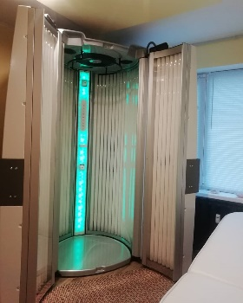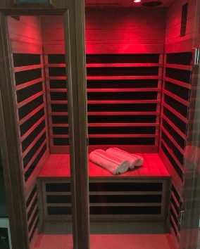

Projekts tiek īstenots Eiropas Lauksaimniecības fonda lauku attīstībai (ELFLA) Latvijas lauku attīstības programmas ( LAP) 2014.-2020. gadam apakšpasākuma „Darbību īstenošana saskaņā ar sabiedrības virzītas vietējās attīstības stratēģiju” ietvaros.

Vairāk informācijas un foto http://www.facebook.com/Malibusalons/
http://www.picdeer.com/salons_malibu

Vairāk informācijas par Eiropas Lauksaimniecības fondu lauku attīstībai pieejams EK tīmekļa vietnē ttps://ec.europa.eu/agriculture/rural-development-2014-2020_lv



